Introduction aux réseaux
Table des matières :
1. Préambule : 1
a) Rôle d’un réseau 1
b) Classification des réseaux : 2
2. Le matériel réseau : 2
a) Les supports physiques de transmission 2
b) Les principaux composants : 3
3. L’adressage IP : 5
a) Introduction 5
b) Notation 5
c) Structure 6
d) Classification 6
e) Masque de sous réseau 7
f) Adresse publique/privée 8
g) Adresse logique/physique 9
4. Informations pratiques 9
a) Comment connaître l’adresse physique/logique de sa machine : 9
b) Comment afficher la table ARP : 10
c) Comment vérifier qu’un appareil est bien connecté : 10
a) Comment modifier son adresse IP : 11
5. IPv4/IPv6 12
a) Problématique 12
b) Notation et structure IPv6 12

Préambule :

Rôle d’un réseau
Un réseau informatique permet :
- à un nombre élevé d'appareils d'échanger des informations,
- de partager des ressources matérielles (imprimantes,…).
- de partager des données (base de données clients, …).
- de partager des logiciels (licences réseaux, …).

Classification des réseaux :
Figure 1: Classification des réseaux
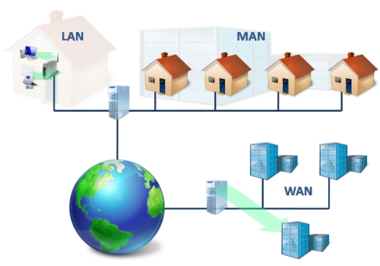
Un réseau local (LAN : Local Access Network) fait communiquer des équipements informatiques dans un domaine géographique limité (salle de cours, Lycée, entreprise,…). Il peut être sans fil, on parle alors de WLAN : Wireless LAN (wifi).

Un réseau métropolitain (MAN : Metropolitain Area Network) fait communiquer des LAN situés dans une même zone urbaine (une ville ou une banlieue).

Un réseau mondial (WAN : World Access Network) fait communiquer des ordinateurs sur de très grandes distances et à l'échelle mondiale (Internet).

Le matériel réseau :

Pour mettre en place un réseau local, il est nécessaire d’utiliser des composants réseaux et de les interconnecter entre eux.

Les supports physiques de transmission

Câble Ethernet et connecteur RJ45 | Fibre optique
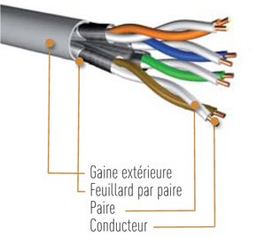  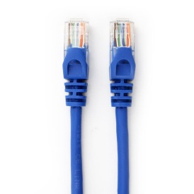 | 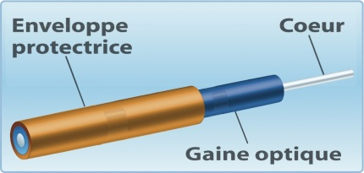  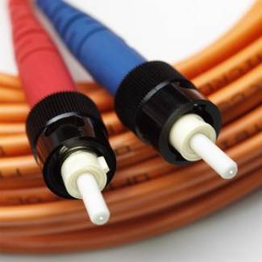
Solution très répandue (LAN)  Distance max : 100m  Débit max : 10Gb/s | Utilisée pour le très haut débit (LAN => MAN)  Distance max : 100km  Débit max : 100Gb/s

Les principaux composants :

Un réseau est constitué de plusieurs composants : poste client, commutateur, routeur, serveur, …

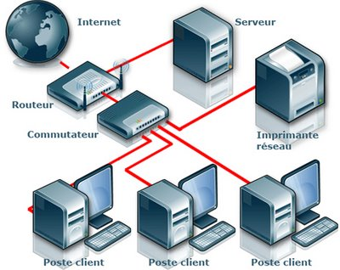
Figure 2: Exemple de configuration LAN

Le poste client : c’est un poste de travail connecté à un réseau afin d’exploiter les ressources mises à disposition par le serveur. Le client peut être un navigateur qui demande d’afficher les pages web stockées sur le serveur.
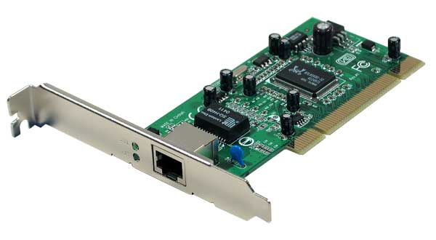
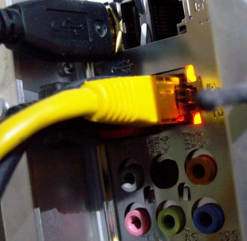

Figure 3: Carte réseau à l'intérieur du PC
Figure 4: Prise réseau RJ45 à l'arrière du PC

Le serveur : C'est un ordinateur spécialisé qui permet le partage des ressources entre les différents postes connectés au réseau. Le serveur a une configuration matérielle optimisée : plusieurs processeurs, une grande mémoire, plusieurs disques durs de grande capacité, ...
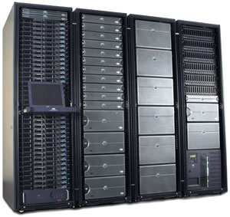
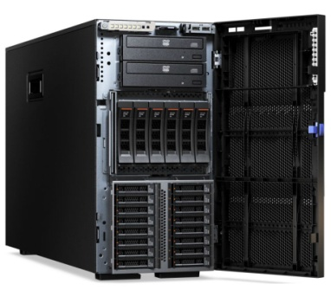

Figure 7: Serveur
Figure 7: Serveur Rack
Figure 7: Baie de serveurs

On peut facilement transformer son PC personnel en serveur web, grâce à des logiciels tels que XAMPP pour Windows.
Le commutateur : Un commutateur réseau (ou switch) permet de connecter plusieurs appareils en réseau. C’est généralement un boitier disposant de plusieurs ports Ethernet (entre 4 et plusieurs dizaines). La principale caractéristique d’un switch est de savoir déterminer sur quel port il doit envoyer une trame en fonction du destinataire. Cela limite l’encombrement du réseau (bande passante).

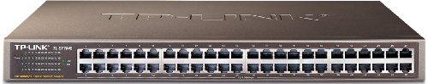

Figure 9: commutateur 8 ports
Figure 9: switch utilisé dans une baie

Le routeur : C’est une passerelle entre deux réseaux (par exemple entre un LAN et Internet).
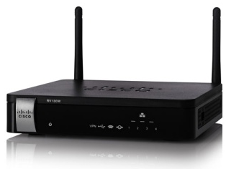
Le routage s’effectue grâce à la «Routing Table» qui détermine les accès entre les différents réseaux.

Figure 11: routeur
Figure 11: routeur wifi
Entrée Internet

Le modem : C’est un périphérique qui convertit les données numériques (issues du réseau) en données analogiques pour les transmettre sur une ligne téléphonique. Il assure l'opération inverse pour lors de la réception de données.
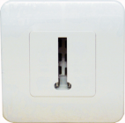
Sortie Ethernet (vers routeur)
Entrée ADSL
Figure 12: modem

Remarque : la plupart des box internet installées dans les foyers sont composées d’un modem, d’un routeur, d’un switch, d’une borne d’accès wifi et d’un serveur.

L’adressage IP :

Introduction

La communication entre deux ordinateurs peut être comparée à l’envoi d’un courrier postal entre un expéditeur et un destinataire. Dans les deux cas, il est nécessaire de connaître l’adresse. Si PC1A veut envoyer un message à PC2B, il a besoin d’une adresse réseau : l’adresse IP (Internet Protocol).

PC1A
PC1B
PC2B
PC2A
Borne wifi
Switch 2
Switch 1
Routeur
LAN 1
LAN 2
WLAN 2

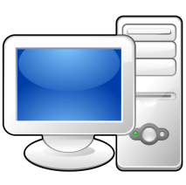

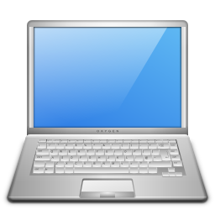

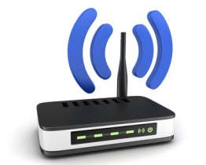

Notation

Une adresse IP est constituée de 4 octets (adresse IP de type IPv4) soit un nombre binaire de 32 bits (sachant que 1 octets = 8 bits). Pour faciliter la lecture de l’adresse IP, celle-ci est notée sous la forme décimale pointée.
Notation
binaire
0100 1001

0001 1010

0001 0000

1011 0010
8 bits
8 bits
8 bits
8 bits
Notation
décimale
73

26

16
172

172 . 16 . 26 . 73

Structure

L’adresse IP d’un élément du réseau est composée de 2 parties :
- Le numéro d’identification du réseau (NETID)
- Le numéro de l’hôte sur ce réseau (HOSTID). L’hôte désigne un appareil connecté.
32 bits

LSB
MSB
Host-id
Net-id
32-n bits
n bits

La partie NETID peut être codée sur 1, 2 ou 3 octets (soit n=8, n=16 ou n=24). Le nombre de bits restants est alors dédié à la partie HostID. Ce nombre détermine alors le nombre de machines pouvant être connectées sur le réseau.

Exemple : si la partie HOSTID est constituée de 16bits, cela signifie qu’il existe de 2¹⁶ combinaisons possibles pour créer un numéro d’hôte. On peut alors connecter en théorie 65536 machines sur ce réseau.

Classification

Il existe plusieurs classes d’adresse IP. En fonction de cette classe, la taille du hostID varie (soit le nombre d’équipement connectable au réseau).

Le format d’une adresse IP selon sa classe :

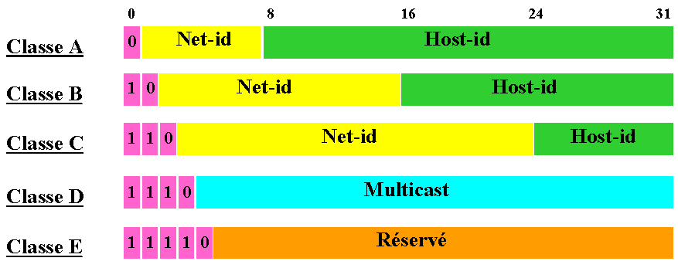

Remarques : Il existe deux adresses réservées, l’adresse IP du réseau et l’adresse de broadcast. Elles sont réservées et donc non attribuables à un équipement.
- L’adresse réseau est une adresse IP avec tous les bits de la partie Host-id à 0.
- L’adresse de broadcast (adresse de diffusion) est une adresse IP avec tous les bits de la partie Host-id à 1. Elle sert à cibler tous les hôtes du réseau.

Si la partie HOSTID est constituée de 16bits, cela signifie qu’il existe de (2¹⁶-2) combinaisons possibles pour créer un numéro d’hôte. On peut donc connecter en réalité 65534 machines sur ce réseau.

Exemple :
Adresse IP : 192.168.1.11

ID réseau |  |  |  | ID hôte
1 1 0 0 0 0 0 0 | 1 0 1 0 1 0 0 0 |  | 0 0 0 0 0 0 0 1 | 0 0 0 0 1 0 1 1
192 | 168 |  | 1 | 11
CLASSE C
ID réseau :  1100 0000 1010 1000 0000 0001  (192.168.1) |  | Adresse réseau :  1100 0000 1010 1000 0000 0001 00000000  (192.168.1.0)
ID hôte :  0000 1011  (11) |  | Adresse de diffusion :  1100 0000 1010 1000 0000 0001 11111111  (192.168.1.255)

Masque de sous réseau

Le masque de sous réseau est constitué de 4 octets. Il permet d’identifier dans une adresse IP la partie net-id et la partie host-id.
Pour cela, il est nécessaire d’effectuer une opération logique de type ET entre chaque bit de l’adresse IP et chaque bit du masque de sous-réseau.
Les masques de sous réseau sont par défaut :
- En classe A : 255.0.0.0
- En classe B : 255.255.0.0
- En classe C : 255.255.255.0

Exemple 1 : L’adresse IP de la machine est la suivante : 192.168.1.11
Le masque est le suivant : 255.255.255.0
L’opération ET logique bit à bit est donc la suivante :

Adresse IP | 192 | 168 | 1 | 11
 | 1100 0000 | 1010 1000 | 0000 0001 | 0000 1011
Masque | 255 | 255 | 255 | 0
 | 1111 1111 | 1111 1111 | 1111 1111 | 0000 0000
Résultat du ET | 1100 0000 | 1010 1000 | 0000 0001 | 0000 0000
Soit l’adresse réseau | 192 | 168 | 1 | 0

Exemple 2 : L’adresse IP de la machine est la suivante : 192.168.1.166
Le masque est le suivant : 255.255.255.128
L’opération ET logique bit à bit est donc la suivante :

Adresse IP | 192 | 168 | 1 | 166
 | 1100 0000 | 1010 1000 | 0000 0001 | 1010 0110
Masque | 255 | 255 | 255 | 128
 | 1111 1111 | 1111 1111 | 1111 1111 | 1000 0000
Résultat du ET | 1100 0000 | 1010 1000 | 0000 0001 | 1000 0000
Soit l’adresse réseau | 192 | 168 | 1 | 128

Il existe une notation qui permet d’écrire à la fois l’adresse IP et le masque. Il suffit d’indiquer à la fin de l’adresse IP le nombre de bits à 1 contenus dans le masque. Exemple :
- L’adresse IP de la machine est la suivante : 192.168.1.166
- Le masque est le suivant : 255.255.255.128 (soit 25 bits à 1)
- La notation est la suivante : 192.168.1.166 / 25

Adresse publique/privée

Les adresses IP privées sont des adresses IP de classe A, B et C. Elles peuvent être utilisées uniquement dans un réseau local (LAN). Elles ne peuvent pas être utilisées sur internet.
- Les adresses privées de la classe A : 10.0.0.0 à 10.255.255.255
- Les adresses privées de la classe B : 172.16.0.0 à 172.31.255.255
- Les adresses privées de la classe C : 192.168.1.0 à 192.168.255.255

Les adresses IP publiques ne sont pas utilisées dans un réseau local mais uniquement sur internet. Votre box internet (routeur) dispose d’une adresse IP publique ce qui la rend visible sur internet.
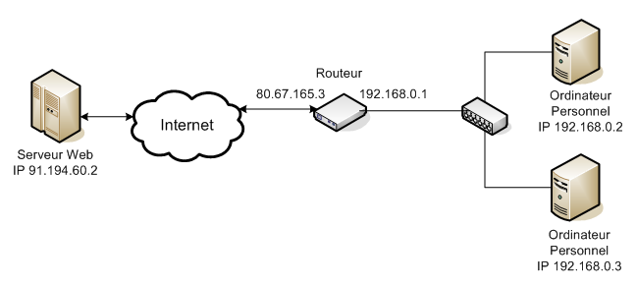
Adresses publiques
Figure 13 : IP publique/privée

Adresse logique/physique

Il existe deux types d’adresse :
- L’adresse dite logique : adresse IP (Internet Protocol)
- L’adresse dite physique : adresse MAC (Media Access Control)

Tous les équipements réseau ont une adresse MAC. Cette adresse est non modifiable et correspond au numéro d’identification de la carte réseau.
L’adresse physique est composée de 48 bits soit 6 octets. Les 3 premiers octets sont attribués par l’IEEE (Institute of Electrical and Electronics Engineers) à chaque constructeur de matériel réseau et les 3 autres sont définis par le constructeur.

Adresse MAC
8bits | 8bits | 8bits | 8bits | 8bits | 8bits
80 | 19 | 34 | 03 | F7 | D8
ID constructeur |  |  | Affectés par le constructeur

L’adresse MAC est une adresse de bas niveau, qui permet d’identifier une machine avec certitude. Cependant les applications réseau évitent d’utiliser directement cette adresse, car si on change la carte réseau d’une machine, la machine ne sera plus reconnue. C’est pourquoi, les applications travaillent avec une adresse logique (adresse IP) et maintiennent à jour une table de correspondance entre adresse physique (MAC) et adresse logique (IP). C’est la table ARP.

L’adresse IP est, quand à elle, affectée à chaque machine :
- soit manuellement par l’administrateur réseau. On parle d’adressage statique.
- soit automatiquement. C’est le serveur DHCP (Dynamic Host Configuration Protocol) qui assigne l’adresse IP de son choix (une adresse disponible). On parle alors d’adressage dynamique.

Informations pratiques

Comment connaître l’adresse physique/logique de sa machine :

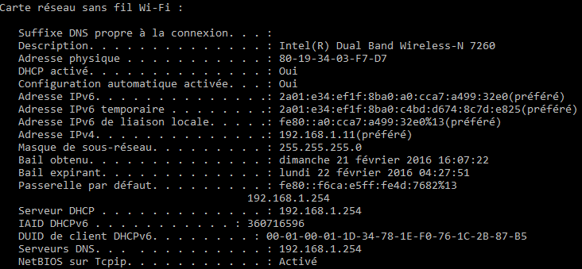
- Pour un PC sous Windows 7 :

Cliquez sur le bouton Démarrer.
Dans le champ Rechercher, saisissez la commande cmd et pressez la touche Entrée.
Une fenêtre d'invite de commandes s'ouvre. Saisissez alors la commande ipconfig/all puis pressez la touche Entrée.
Les informations sur la configuration IP de votre ordinateur s'affichent.

- Pour une tablette ou un smartphone sous Android :

→ Paramètres → Onglet Général → À propos de l’appareil → État.

Comment afficher la table ARP :
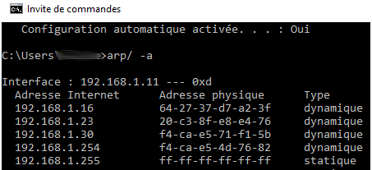
- Pour un PC sous Windows :
Cliquez sur le bouton Démarrer.
Dans le champ Rechercher, saisissez la commande cmd et pressez la touche Entrée.
Une fenêtre d'invite de commandes s'ouvre. Saisissez alors la commande arp/-a puis pressez la touche Entrée. Les informations sur la table ARP de votre ordinateur s'affichent.

Comment vérifier qu’un appareil est bien connecté :
- Pour un PC sous Windows :
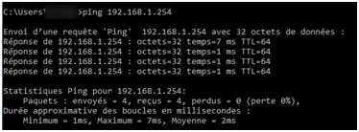
Cliquez sur le bouton Démarrer.
Dans le champ Rechercher, saisissez la commande cmd et pressez la touche Entrée.
Une fenêtre d'invite de commandes s'ouvre. Saisissez alors la commande ping suivie de l’adresse IP puis pressez la touche Entrée. Les informations sur le transfert de données (écho) entre votre ordinateur et celui visé s'affichent.

Pour tester le bon fonctionnement de sa carte réseau, il faut utiliser la commande ping 127.0.0.1
L’adresse 127.0.0.1 correspond à l’adresse IP de la carte réseau de votre PC (on peut aussi directement saisir la commande ping localhost).

Remarque : Par défaut, le pare-feu de Windows 7 est actif et bloque les réponses au Ping venant d’un autre hôte du réseau.

Comment modifier son adresse IP :

- Pour un PC sous Windows :
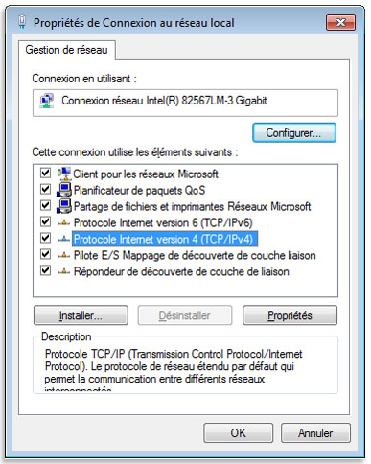
- Cliquez sur le bouton Démarrer, puis sur Panneau de configuration. Dans la zone de recherche, tapez carte réseau, puis, sous Centre Réseau et partage, cliquez sur Afficher les connexions réseau.

- Cliquez avec le bouton droit sur la connexion que vous souhaitez modifier, puis cliquez sur Propriétés. Si vous êtes invité à fournir un mot de passe administrateur ou une confirmation, fournissez le mot de passe ou la confirmation.

- Cliquez sur l’onglet Mise en réseau. Sous Cette connexion utilise les éléments suivants cliquez sur Protocole Internet version 4 (TCP/IPv4), puis sur Propriétés.

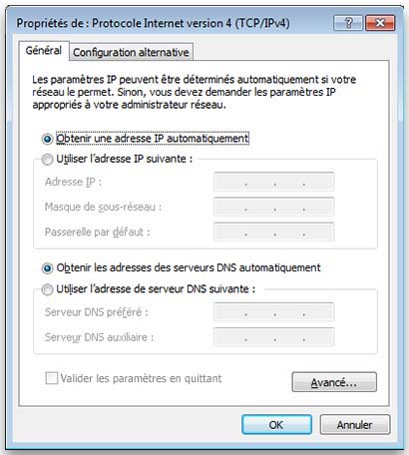
- Pour spécifier les paramètres de l’adresse IP IPv4, procédez comme suit :
  - Pour obtenir des paramètres IP automatiquement à l’aide de DHCP, cliquez sur Obtenir une adresse IP automatiquement, puis cliquez sur OK.
  - Pour spécifier une adresse IP, cliquez sur Utiliser l’adresse IP suivante puis, dans les zones Adresse IP, Masque de sous-réseau et Passerelle par défaut, tapez les paramètres de l’adresse IP.

IPv4/IPv6

Problématique

Les adresses IP de type IPv4 ont été mises en place au début des années 80. Elles offraient alors la possibilité d’avoir 4 milliards d’adresses environ, ce qui était suffisant étant donné le nombre limité d’ordinateurs à l’époque.
Or de nos jours, de plus en plus d’appareils sont connectés ou interconnectés : ordinateurs, smartphones, tablettes, consoles de jeux, téléviseurs, hifi, voitures et électroménagers…. On parle aussi d'Internet des objets (IoT pour Internet of Things).
L’IPv4 ne permet plus de répondre au besoin actuel, d’où la mise en place progressive de l’IPv6.

Cependant, Les FAI (Fournisseurs d’Accès à Internet) continuent de fournir des adresses IPv4 à leurs clients et la pénurie a entrainé la création et la croissance d’un marché de l’occasion pour les adresses IPv4. Une adresse IPv4 peut se monnayer aux environs des 10 dollars.

Notation et structure IPv6

Une adresse IPv6 est longue de 128 bits, soit 16 octets. On dispose ainsi de 2¹²⁸ adresses. La notation hexadécimale est utilisée sous la forme de 8 groupes de 2 octets (soit 16 bits par groupe).

Adresse IPV6 : 2a01:e34:ef1f:8ba0:c4bd:d674:8c7d:e825
Il est permis de retirer les zéros non significatifs dans chaque groupe de 4 chiffres (exemple : e34 ou lieu de 0e34).

